Министерство науки и высшего образования Российской Федерации
Федеральное государственное бюджетное образовательное учреждение высшего образования
«Пермский национальный исследовательский политехнический университет»

Электротехнический факультет (ЭТФ)
Выпускающая кафедра: информационные технологии и автоматизированные системы (ИТАС)
Направление подготовки: 09.03.04 Программная инженерия

ОТЧЕТ
Лабораторная работа №1
«Классы и объекты. Инкапсуляция»
По дисциплине «Основы алгоритмизации и программирования»
Вариант 13

Выполнил: студент группы РИС-25-2Б
Стариков Глеб Михайлович
Принял: Доц. Полякова О.А.

Пермь 2026
- Постановка задачи
Общая задача:
- Реализовать определение нового класса и продемонстрировать работу с ним в главной функции.
- Показать различные способы создания объектов и массивов объектов.
- Использовать структуру-пару с полями first и second, реализовав методы Init(), Read() и Show().
- Разработать внешнюю функцию make_тип(), возвращающую объект как результат работы.
Задача варианта №13:
- Реализовать класс, где поле first — это целая часть числа (положительное целое), а поле second — дробная часть числа (положительное вещественное).
- Реализовать метод multiply(int k) и multiply(double k), который выполняет умножение сформированного числа на вещественное число k.

- Описание класса
Описание структуры класса вынесено в заголовочный файл fraction.h. Класс fraction включает в себя следующие элементы:
Закрытые поля (private):
- int first — переменная для хранения целой части числа.
- double second — переменная для хранения дробной части числа
Открытые методы (public):
- void Init(int, double) — метод для инициализации полей с проверкой входных данных.
- void Read() — метод для считывания значений с клавиатуры.
- void Show() — метод для вывода состояния объекта на экран.
- int myltiple(int k) — метод для выполнения арифметической операции умножения на целочисленное значение
- double myltiple(double k) — метод для выполнения арифметической операции умножения на дробное число

- Определение компетентных функций
Реализация логики методов класса содержится в файле fraction.cpp:
- Метод Init: Осуществляет проверку аргументов. Если целая часть отрицательна или дробная часть выходит за пределы диапазона от 0 до 1, программа выводит сообщение об ошибке и завершает работу.
- Метод Read: Взаимодействует с пользователем через стандартный поток ввода cin. После получения данных вызывает метод Init для их безопасной записи в поля объекта
- Метод Show: Выводит текущие значения атрибутов first и second в консоль для визуального контроля.
- Метод myltiply: Рассчитывает итоговое вещественное число путем сложения целой и дробной частей, после чего возвращает результат произведения этой суммы на коэффициент k.

- Определение внешней функции make_fraction()
В программе реализована внешняя функция make_fraction(), которая принимает значения полей структуры, создает объект класса fraction, инициализирует его с помощью метода Init() и возвращает результат.
fraction make_fraction(int f, double s) {
fraction t;
t.Init(f, s);
return t;
};

- UML-диаграмма
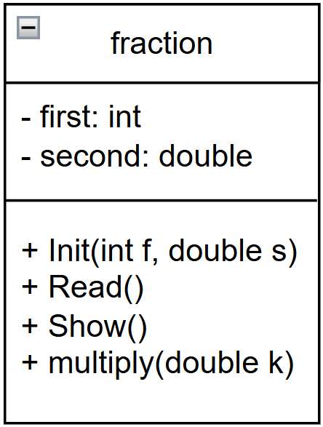

- Объяснение результатов работы программы
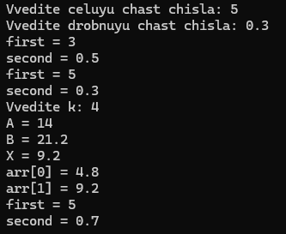
В ходе выполнения программы были достигнуты следующие результаты:
- Объект A успешно инициализирован программно заданными значениями 42 и 0.232.
- Для объекта A корректно рассчитано произведение на введенное пользователем число k.
- Объект B прошел цикл ручного ввода через метод Read(), что подтвердило работу механизма интерактивного заполнения данных.
Также в программе продемонстрирована работа с указателями и динамической памятью:
- создан указатель на объект класса fraction;
- выполнена работа с массивом объектов;
- реализован динамический массив объектов с использованием оператора new.
Это подтверждает корректную работу с различными способами создания объектов.

- Ответы на контрольные вопросы.
- Класс — это абстрактный тип данных, модель реального объекта, объединяющий поля и методы.
- Объект — это конкретная переменная, экземпляр класса.
- Данные класса называются полями или атрибутами.
- Функции класса называются методами.
- Спецификаторы доступа нужны для управления видимостью элементов и защиты данных.
- Public открывает доступ к элементам из любого места программы; используется для описания интерфейса.
- Private скрывает элементы, делая их доступными только внутри самого класса.
- В class по умолчанию используется private.
- В struct по умолчанию используется public.
- Для интерфейса используется public, чтобы пользователь мог вызывать методы объекта.
- Изменить атрибуты можно через методы-модификаторы (например, Init).
- Получить значения атрибутов можно через методы-селекторы (например, Show).
- Обращение к полю через указатель: s->name.
- Обращение к полю через объект: s.name.
- Если поля в class скрыты (private), обратиться к s->name напрямую нельзя (ошибка доступа).
- В class без указания public доступ к s.name будет закрыт.
- Если поле в секции public, обращение s->name пройдет успешно.

